Elaboração: Camilla Didier dos Santos Silva - cdidier

Aprovação: Alisson Araujo de Oliveira - aaoliveira

**Sumário**

**1. Introdução** 2

**2. Visão Geral do Processo Atual** 2

**3. Regras de Negócio** 2

**4. Diagrama do Processo** 3

**5. Fluxo do Processo** 3

**6. Indicadores de Desempenho** 5

**7. Riscos e Controles** 5

**8. Governança e Melhoria** 5

**9. Referências e Documentos Relacionados** 5

**10. Anexos** 6

# **1. Introdução**

Este documento tem como objetivo apresentar o desenho do processo de gestão de dados mestres, com foco em padronização, governança, qualidade e eficiência na criação e manutenção de dados. Este abrange os dados mestres de materiais e serviços utilizados nas áreas de compras, estoque, produção e finanças, indicando sua aplicação às BU's (Business Units) no Brasil e está sujeito a auditorias e regras de gestão do Grupo.  
  
- Público-Alvo:  
 Equipe de dados mestres, áreas solicitantes, TI, governança de dados e gestão.

# **2. Visão Geral do Processo Atual**

O processo de gestão de dados mestres é conduzido pela Central de Cadastro, que possui papel central na governança, padronização e controle da base de materiais e serviços, com foco em definir critérios, procedimentos e padrões para o cadastro, manutenção e desativação de materiais, serviços e produtos, assegurando qualidade, rastreabilidade, conformidade e eficiência operacional.

As ferramentas utilizadas para condução do processo são:

* LKM (interface integrada ao SAP)
* WebForMat (para materiais padronizados, como MRO)
* Central de Chamados/Intranet (para solicitações em massa)
* Power Apps e e-mail: utilizados em situações específicas ou de transição
* SAP ECC e S/4HANA

A Central de Cadastro é a área responsável pela criação e manutenção de itens, liberação de acesso a ferramentas, treinamentos, e monitoramento da qualidade e SLAs, atuando como ponto focal entre as áreas solicitantes e sistemas.

# **3. Regras de Negócio**

Abaixo critérios de negócio para garantia de que o processo de cadastro e manutenção de materiais, serviços e produtos seja eficiente, adequado e esteja em conformidade com as normas da organização:

* **Padronização de processos e procedimentos:** O processo de cadastro e manutenção de materiais, serviços e produtos deve ser realizado de acordo com critérios e procedimentos bem definidos para garantir uniformidade, consistência e conformidade em todas as Unidades de Negócio (BUs) no Brasil. Há a necessidade de se estabelecer um controle centralizado, a ser realizado pela Central de Cadastro, que será responsável por gerenciar e manter a governança dos cadastros.
* **Responsabilidade pela Qualidade dos Dados:** A Central de Cadastro é responsável por garantir a qualidade dos dados cadastrados no sistema, incluindo a integridade, a acuracidade e a consistência das informações de materiais e serviços. Além de monitoras os SLAs e aderência aos critérios pré-definidos.
* **Ferramentas de Cadastro Definidas:** As ferramentas para cadastro de materiais, serviços e produtos, apresentadas no capítulo 2 deste documento, são específicas para solicitação de cadastro destes itens, e seu acesso deve ser controlado e monitorado pela Central de Cadastro, em conjunto com a área de TI, para garantir que apenas pessoas autorizadas possam realizar as solicitações.
* **Critérios de Aprovação e Validação:** Requisitos específicos de aprovação para determinados tipos de materiais devem ser apresentados pelo solicitante quando da necessidade de criação, a exemplo dos materiais químicos, radioativos e tóxicos, materiais intermediários, e materiais do ativo imobilizado. Ressaltamos que as validações devem ser realizadas previamente pelas áreas responsáveis, conforme apresentado no Diagrama do capítulo 4 (ex. Laboratório, Segurança do Trabalho, SIG, Meio Ambiente, Tributária, Controladoria).
* **Prazos e SLAs:** O SLA do processo deve ser seguido com 5 dias úteis para chamados normais e 48 horas úteis para chamados emergenciais. Esta definição garante que as solicitações sejam atendidas de maneira eficiente e dentro dos tempos estabelecidos.
* **Manutenção de Dados:** O cadastro e manutenção de dados técnicos dos materiais, como descrição, unidade de medida, fabricante, e características técnicas devem ser feitos de acordo com as exigências do PDM (Padrão de Descrição de Materiais).
* **Saneamento:** O saneamento de base envolve a análise da regularidade dos cadastros existentes, com periodicidade anual, a fim de garantir que os dados estão atualizados e em conformidade com os padrões da organização.

# **4. Diagrama do Processo**

Abaixo apresentamos o diagrama do processo de governança e operação do ciclo de vida dos dados mestres de materiais e serviços, com foco na padronização, qualidade e integridade das informações cadastradas:

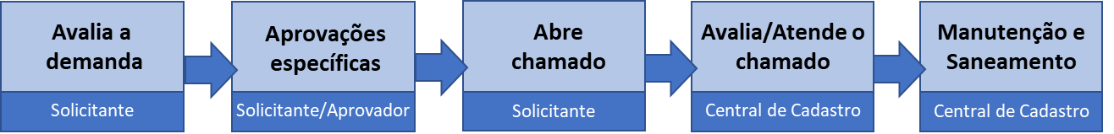

# **5. Fluxo do Processo**

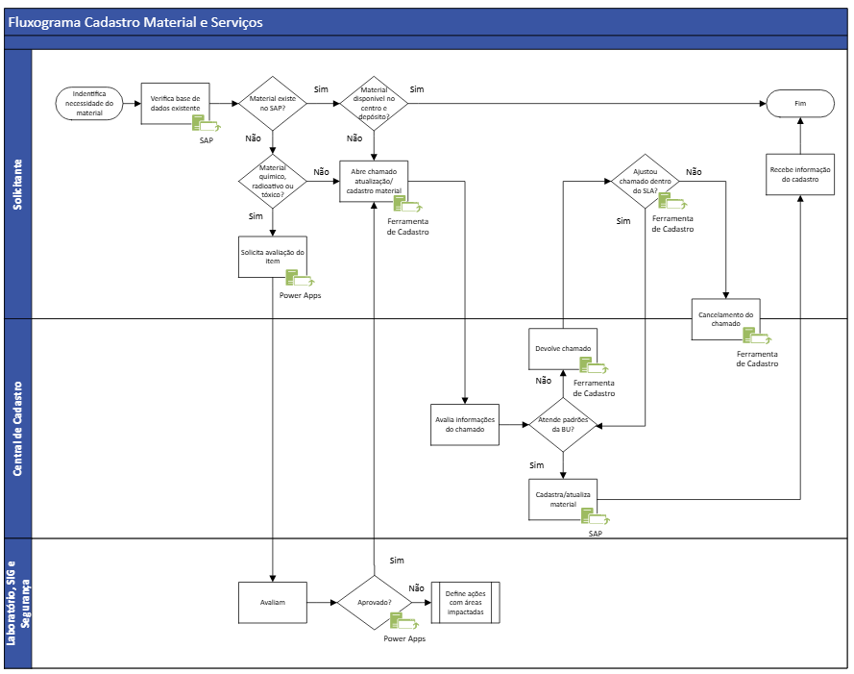

#### **1. Início**

* Solicitante identifica a necessidade de cadastro ou manutenção.

#### **2. Verificação de Duplicidade**

* Solicitante verifica a existência do item no SAP através da transação MM03 (Passo a passo no **Anexo I**)
  + 🔄 **Item já existe**: Fim do processo
  + ✅ **Item não existe**: Prosseguir

#### **3. Preenchimento da Solicitação**

* Solicitante abre a solicitação na ferramenta apropriada para o tipo de cadastro determinado (LKM, WebForMat, Intranet).
* Preenche todos os campos obrigatórios com informações precisas (será detalhado na Instrução de Trabalho)

#### **4. Fluxos Específicos (Se aplicável)**

* ⚠️ **Material Químico, Radioativo ou Tóxico**:
  + Preencher formulário no Power Apps + anexar FDS (FISPQ)
  + Obter aprovações de: Laboratório, Segurança do Trabalho, SIG e Meio Ambiente
* 🧾 **Material Intermediário:** Consulta com área Tributária com validação anexa
* 🏭 **Ativo Imobilizado / Sobressalente**: Consulta com Controladoria e validação anexa
* 💰 **Classe de Avaliação**: Consulta com Contabilidade e validação anexa
* 🚨 **Cadastro Emergencial**: Justificativa + aprovação do Gerente por e-mail
* 📦 **Cadastro em Massa**: Enviar planilha e seguir cronograma definido pela Central de Cadastro

#### **5. Avaliação pela Central de Cadastro**

Verifica: Padrões de preenchimento e aprovações e documentos anexos

* 🔄 Se houver erros → Retorna chamado
* ✅ Se estiver tudo certo → Realiza o cadastro ou manutenção (será detalhado na Instrução de Trabalho)

#### **6. Tipos de Manutenção Possíveis**

* Alteração da descrição
* Expansão para novos centros
* Visão de vendas SD
* Modificação de unidade de medida
* Criação de materiais para reparo externo

#### **7. Desativação de Material (Se solicitado)**

* Verificações: Estoque, documentos em aberto, aprovação da Engenharia de Confiabilidade
* Justificativas válidas: obsolescência, duplicidade, atualização de tipo

#### **8. Saneamento de Base**

Avaliação periódica (anual) de cadastros.

#### **9. FIM**

# **6. Indicadores de Desempenho**

Para medir a efetividade do processo e acompanhar a performance a área possui os seguintes indicadores:

* SLA de atendimento: 5 dias úteis para chamados normais e 48h para emergenciais
* % de retrabalho: número de chamados devolvidos para correção.

# **7. Riscos e Controles**

A seguir, são apresentados os principais riscos associados ao processo e os respectivos controles implementados:

* Risco de duplicidade de materiais: Controle via verificação prévia no SAP (transação MM03)
* Risco de informações incorretas: Controle via validação pela Central de Cadastro
* Risco de não conformidade com normas legais: Controle via aprovações prévias das áreas responsáveis (ex.: Segurança, SIG, Meio Ambiente)
* Risco de acesso indevido às ferramentas: Controle via liberação controlada pela Central de Cadastro e TI

# **8. Governança e Melhoria**

A governança do processo será conduzida pela Central de Cadastro, com apoio de um Comitê de Governança de Dados Mestres, composto por representantes das áreas envolvidas.

Atividades de governança incluem:

* Daily Management
* Avaliação periódica dos KPIs
* Reunião regular de performance
* Revisão anual do procedimento
* Avaliação periódica na(s) ferramenta(s) de cadastro

# **9. Referências e Documentos Relacionados**

* ISUP017-31 – Instrução de Cadastro de Materiais e Serviços (em edição)
* PC026-31 – Planejamento de Materiais de Estoque
* POCONT001-05 – Política de Reconhecimento do Ativo Imobilizado
* PSCI001-31 – Gestão de Produtos Químicos

# **10. Anexos**

**Anexo I**

Passo a passo para identificação de existência do material a ser solicitado:

1. Verificar na transação **MM03** se o item já existe

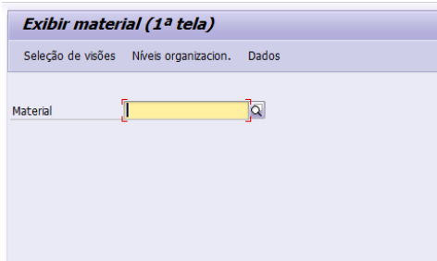

O usuário irá clicar na Lupa que direcionará para tela abaixo:

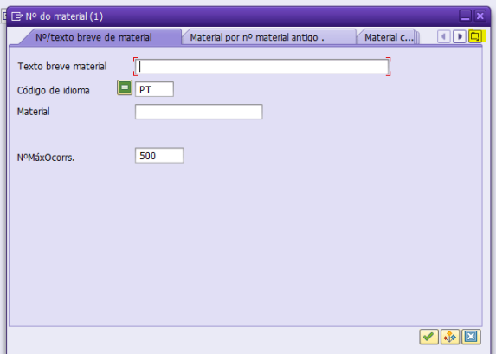

O usuário pode realizar a busca das seguintes formas:

- Texto breve do material

- Tipo do material

- Classe do material É só alterar o tipo de busca através do ícone abaixo:

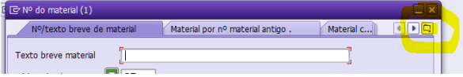

2. Serão apresentadas as opções abaixo:

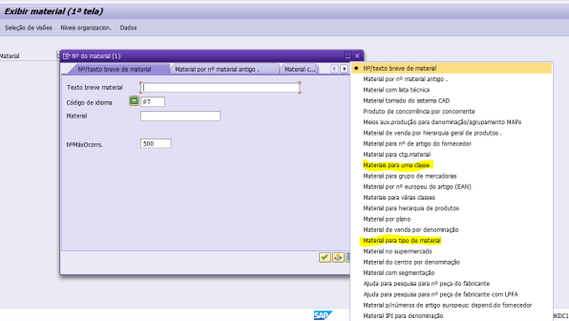

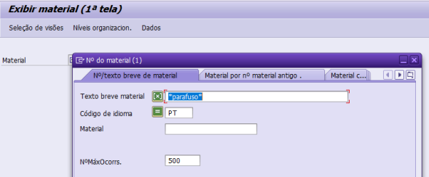

O usuário irá digitar o material a ser buscado entre asteriscos: ex.: **\*parafuso**\*, e clicar “*enter*”

3. O sistema apresentará os materiais com a denominação solicitada:

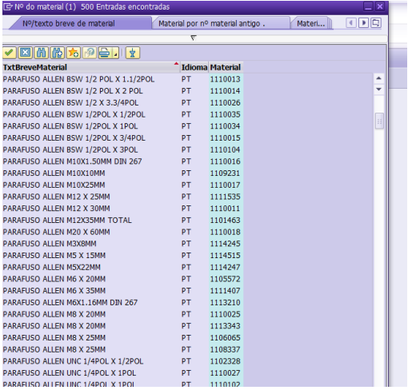

Validar na listagem a existência do material. Caso o mesmo não seja apresentado, seguir com a solicitação na ferramenta adequada.